Xesús, quero estar en vela, orando

**Señor,** comezamos o novo tempo de Advento, un tempo para buscar a estrela que oriente a miña vida.

**Se escoitamos aos maiores**, aos avós, que tanto saben da túa Palabra e de facer a túa vontade, dinnos que espertemos, que apuremos porque queres vir á nosa vida.

**Isaías, Noé e Xesús** tamén nos recordan: “estade en vela, estade preparados… vén o Señor”.

**Por iso quero estar sempre moi atento** para oírte cando chames suavemente á porta do meu corazón.

**Que nesta primeira semana de Advento**, acenda a vela da oración, buscando momentos para pedirche, darche grazas, escoitar a túa Palabra, rezando só e coa miña familia.

**Que me poña en vela, orando,** para que a luz de Xesús acenda a miña alma.

**…Porque vén Xesús, a estrela, o Salvador.**

**Te lo pedimos con María, reina de las Misiones. Amén.**

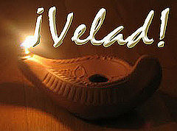

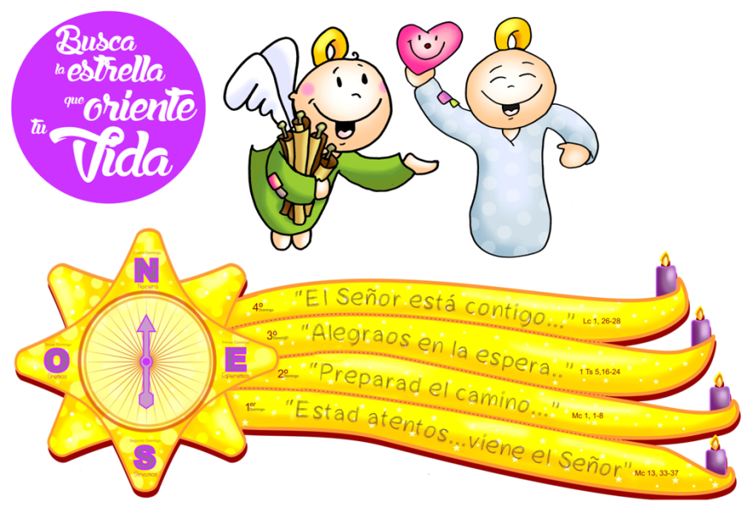

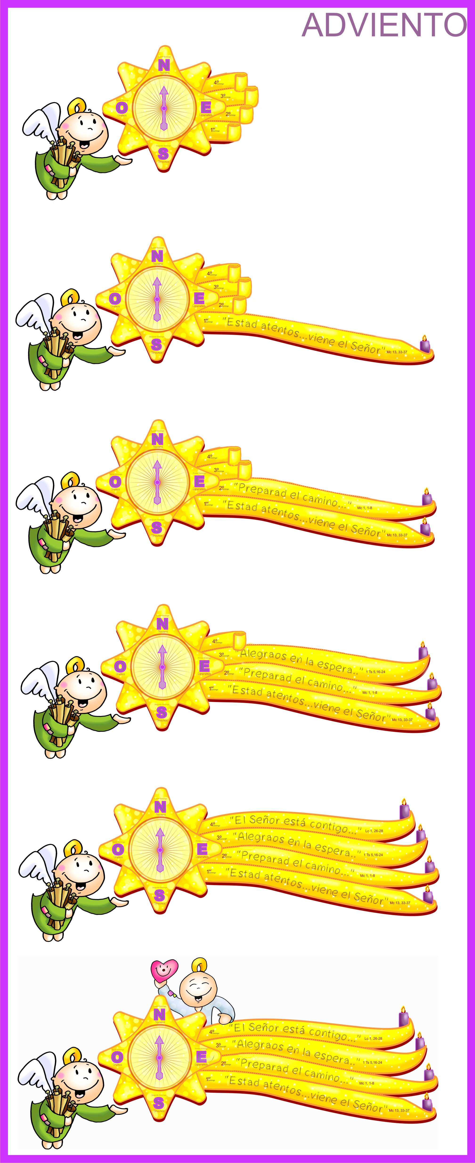

Evangelio

3-dic-2017

1º-Adviento-B

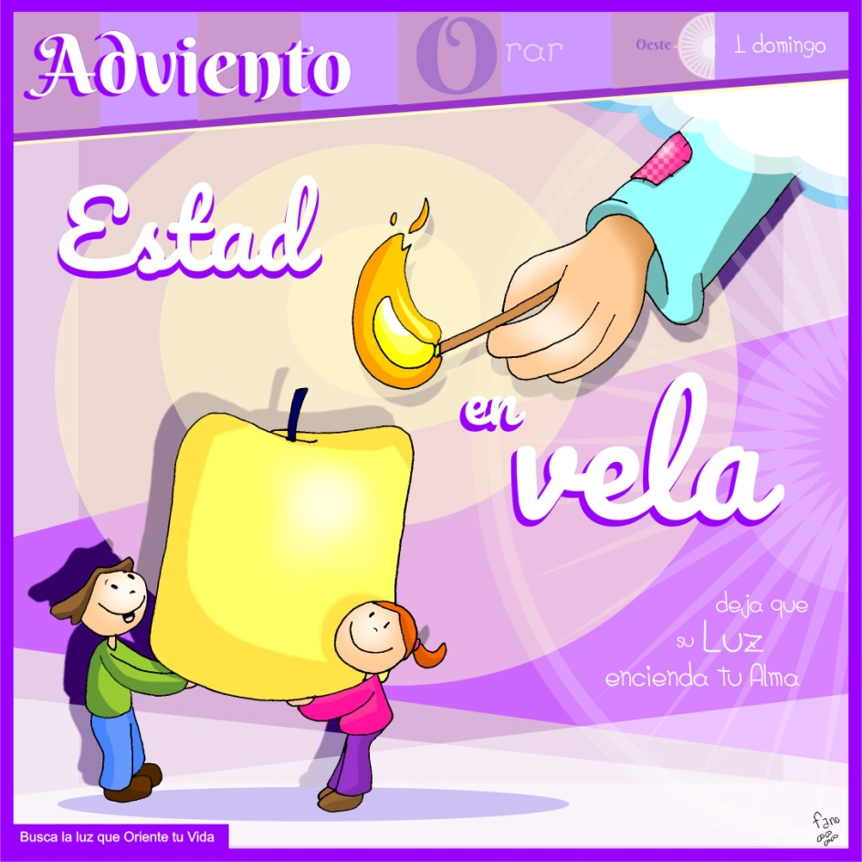





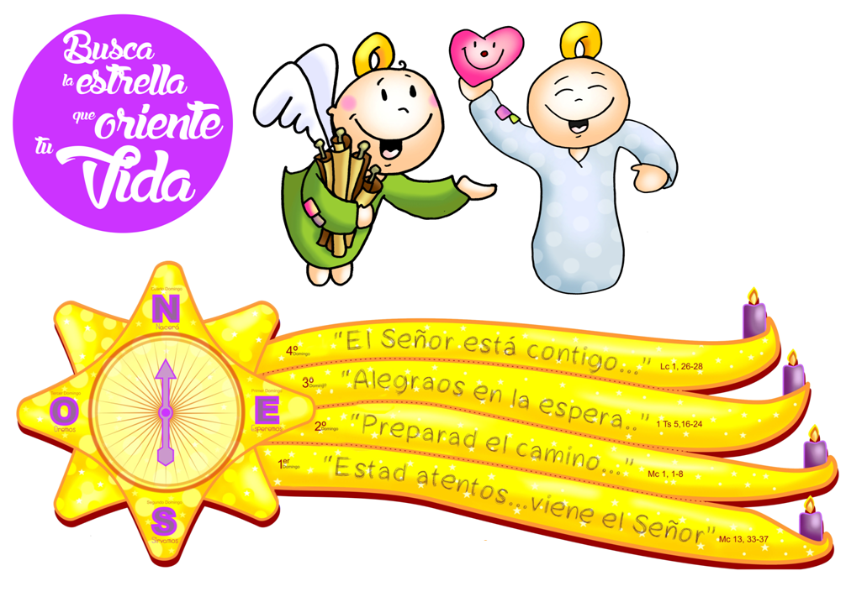

Comezo de S. Marcos

No ciclo B que empezamos, lemos os domingos o **evanxeo de Marcos.** Escribiu o 2º Evanxeo entre os anos 64 e 70 para cristiáns que procedían do paganismo, seguramente cidadáns romanos, que descoñecían os costumes xudeus, e que vivían nun clima de persecución.  
Marcos destaca o tema da Paixón, chegouse ata a dicir que este evanxeo non é máis que unha historia da Paixón ampliada. Dedica tamén unha atención especial aos discípulos de Xesús e aplica a Xesús unha variedade de títulos: Fillo do Home, Fillo de David, Cristo, Señor… e sobre todo Fillo de Deus. Represéntase a este evanxelista cun ***león alado*** porque resalta a divindade de Xesús.

Pidamos pois que sexamos campos fértiles onde o Evanxeo produza abundante colleita de vida evanxélica. *(Podemos entronizar hoxe este evanxeo).*

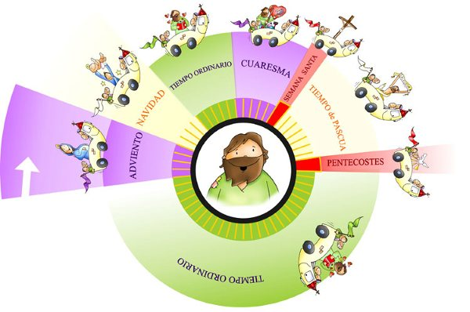

* **ISAÍAS 63, 16c-17. 19c; 64, 2b-7: *Oxalá rachases o ceo e descendeses!***
* **SALMO 79: *R/* Oh, Deus, restáuranos, que brille o teu rostro e nos salve.**
* **1 CORINTIOS 1,3-9*:*** *Agardamos a manifestación do noso Señor Xesucristo.*
* **San marcos 13, 33-37**: *Velade, pois non sabedes cando virá o señor da casa.*

**Narrador:** Naquel tempo, díxolles Xesús aos seus discípulos:

**Xesús: -** *«****Estade atentos, vixiade****: pois non sabedes cando é o momento. É igual que un home que se foi de viaxe, e deixou* a *súa casa e deu a cada un dos seus criados a súa tarefa, encargando ao porteiro que velase. Velade entón, pois non sabedes cando virá o señor da casa, se á tardiña, ou a medianoite, ou ao canto do galo, ou ao amencer: non sexa que veña inesperadamente e vos atope durmidos. O que vos digo a vós, dígoo a todos:* ***Velade!».***

Palabra do Señor.

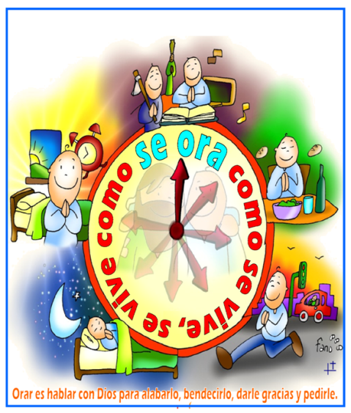

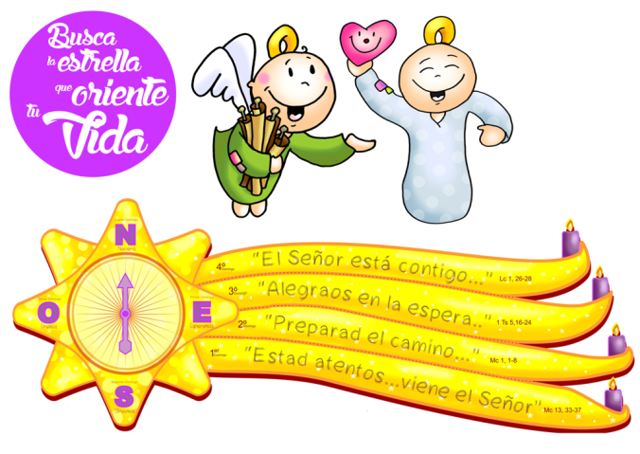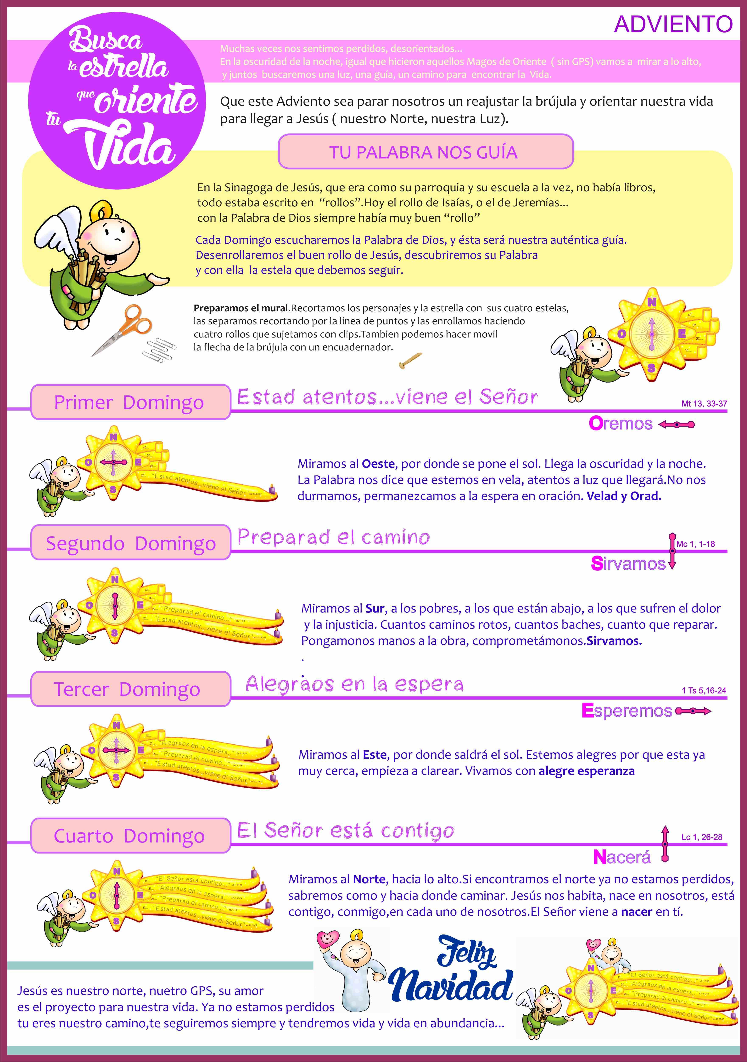

As 4 velas de Advento

esta semana acendemos a primeira vela do Advento, a vela da vixilancia, da oración:  
***Acendemos, Señor, esta luz na nosa primeira semana de Advent****o.*

***Queremos levantarnos para esperarte preparados. Queremos estar espertos e vixiantes, porque Ti nos traes a luz máis clara, a paz máis profunda e a alegría máis verdadeira. Ven, Señor Xesús!***

**Busca a ESTRELA que oriente a túa vida.**

**Ponte EN VELA, ORA!**

**1.Ver: Advento, busca la estrela**

- Comezamos **un novo tempo litúrxico, o Advento**. Significa “vinda” (de Xesús). Dialogamos como preparamos a vinda de alguén importante á nosa casa e como deberiamos preparar a vinda de Xesús en Nadal.

-Durante **catro domingos**, catro semanas, preparamos a súa vinda. No templo poñemos algúns **signos ou pegadas**: a cor morada significa cambio e arrepentimento; a Coroa de Advento indica o percorrido interior que imos realizando; poucas flores por ser época de austeridade e de conversión; e os **cantos** pedindo: *Preparade o camiño ao Señor!, Ven Señor non tardes!*

-Para esta folla **valerémonos dos debuxos de Fano** cuxo lema é ***“Busca a estrela que oriente a túa vida”***. Cada domingo abrimos un rolo cun ronsel na que aparece unha mensaxe de Xesús. Que este Advento sexa para nós un reaxustar o compás e orientar a nosa vida para chegar a Xesús (o noso Norte, a nosa Luz).

***Que é o Advento?*** ***Que regalo esperamos de Deus?***

2. **XULGAR: Ponte en vela, ora.**

**+ No** evanxeo deste domingo, Xesús dinos: ***“estade atentos, estade en vela, porque vén o Señor…”.*** Refírese á vinda do final dos tempos, pero tamén á vinda en Nadal.

**+ QUE NOS QUERE DICIR XESÚS?**

**-Hoxe escoitamos a mensaxe dos MAIORES, dos avós, sabios na fe, de Isaías e Noé** **que nos din**: Apura, esperta porque Xesús ben, vai chegando!

*Hai moitos aos que lles pasará desapercibida a chegada de Xesús, perdidos noutros agasallos, luces, festas… Non nos despistemos noutras ofertas.

**-Neste 1º domingo Xesús dinos que esteamos atentos, vixiantes, coa vela acesa, A VELA DA ORACIÓN.** El chama á porta da nosa vida para entrar, transformala, facela máis fermosa. **Orar é buscar a luz que oriente a túa vida. Esa luz é Xesús. Orar é deixar que a súa luz acenda a túa alma.** Escoita cada día a súa Palabra lendo a túa vida desde Deus. Dá grazas, pídelle perdón, dille “Ven axiña, Señor!”.

***Que podemos facer para que Xesús sexa a túa luz e o teu compás?***

***Como mellorar a nosa oración persoal, familiar e comunitaria?***

**3. ACTUAR: Mans á obra**

**+ Facemos algúns preparativos para este tempo.** Seguindo o debuxo de Fano facemos un compás-estrela co seu primeiro ronsel que cravamos con chinchetas e a veliña do 1º domingo. Ao compás poñémoslle unha frecha móbil **e neste domingo dirixímola ao oeste, onde se pon o sol…** De aí vén a escuridade, pero nós estamos en vela ante a Luz que chegará.

**+ Organizamos a coroa de Advento** acendendo la 1ª vela (a da oración) **e** a entronización do leccionario de Marcos, deste ciclo B. Tamén podemos preparar

algún cartel de Advento ou comezar a poñer o Belén.

algún cartel

**-**